第二章 地球上的大气
第二节 大气受热过程和大气运动
第2课时 热力环流
学程拓展

一、热力环流中近地面与高空气温、气压状况：
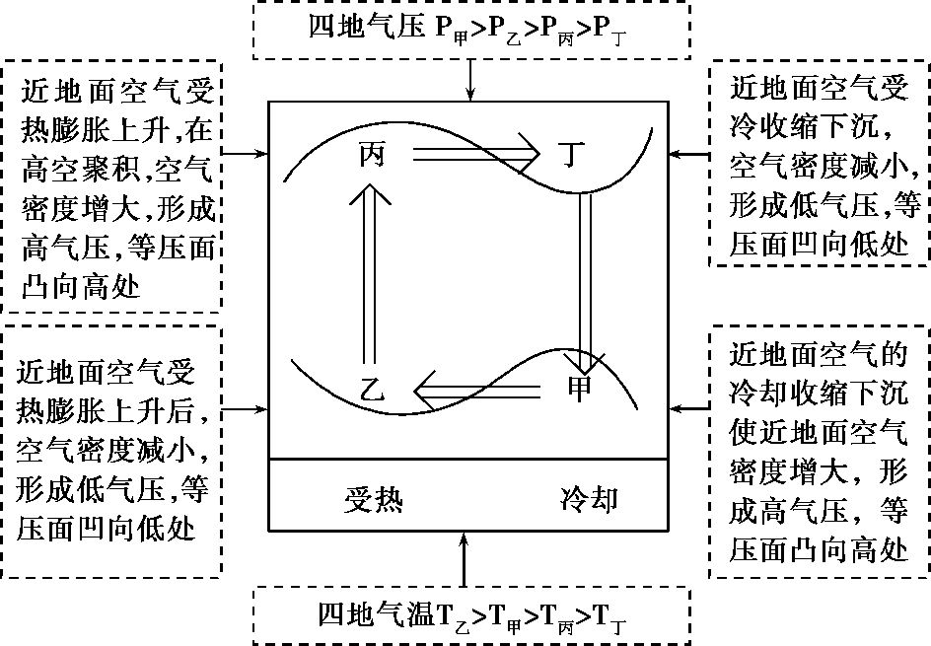

二、山谷风：
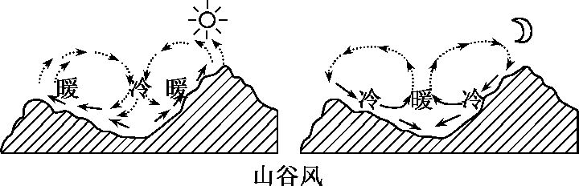
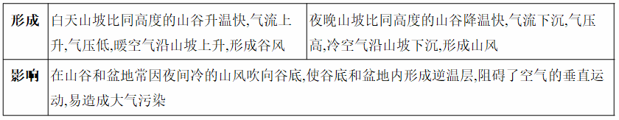
典型习题
下图是北京城郊年平均气温分布图(单位:℃),读图回答下面两题。
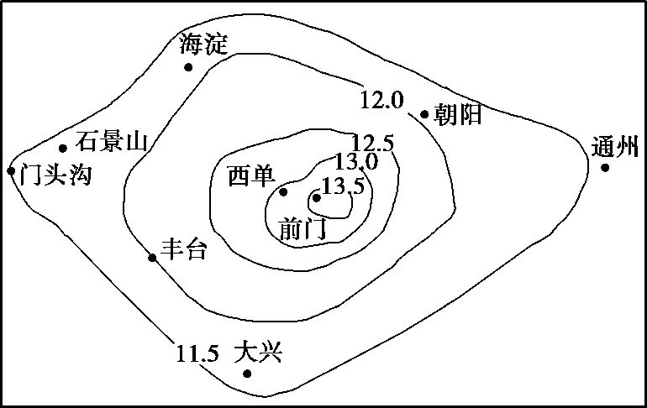
1.北京前门与通州相比,年平均气温的差值T最大可达 ( )
A.1.8℃ < T < 1.9℃ B.2.0℃ < T < 2.1℃
C.1.9℃ < T < 2.0℃ D.2.9℃ < T < 3.0℃
2.城区气温比郊区气温高,主要原因有 ( )
①人口集中 ②工业发达
③汽车数量多 ④建筑物密集
A.②④ B.②③ C.①③④ D.①②③④

下图表示某地区的近地面和高空的大气状况。读图回答下面3—5题。
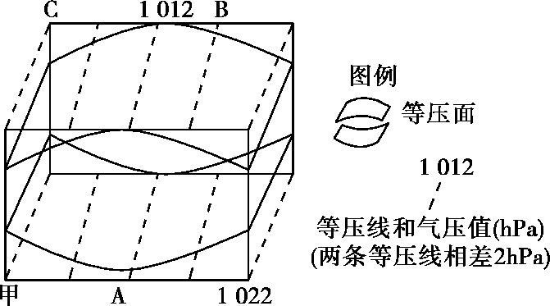
3. A、C的气压值分别是 ( )
A.1 018 hPa、1 008 hPa B.1 026 hPa、1 008 hPa
C.1 018 hPa、1 016 hPa D.1 026 hPa、1 016 hPa
4.此时,降水可能性最大的是 ( )
A.A B.B C.C D.甲
5.若图中等压面弯曲程度增大,则表明该区域内水平气压差异 ( )
A.减小 B.增大 C.不变 D.不确定

甲是某滨海地区陆地和海洋表面气温日变化的曲线图,乙为旗帜主要飘动方向示意图,回答下面两题。
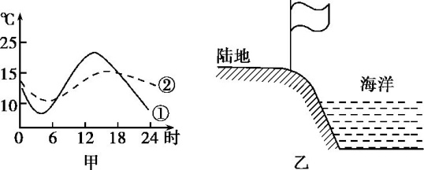
6.(2018北京密云阶段测试)有关甲图描述正确的是 ( )
A.曲线①表示的是海洋气温曲线
B.曲线②表示的是海洋气温曲线
C.曲线①所示日温差大的主要原因是昼夜长短
D.曲线②所示日温差小的主要原因是纬度
7.由图甲推断,图乙中的风出现的时间约为 ( )
A.18时—次日7时 B.8时—当日16时
C.16时—次日8时 D.6时—次日18时

伊朗古城亚兹德位于沙漠地区,城中古老的“风塔”是一种用来通风降温的建筑设计。风塔高过屋顶的部分四面镂空,连接到室内大厅(左图),塔下中央建有一个水池(右图)。空气经过这一系统降温后,可让人们享受酷暑中的阵阵清爽。据此完成下面8—10题。
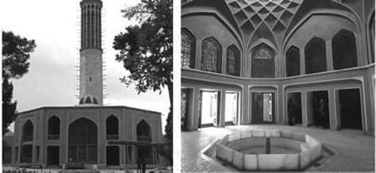
8.“风塔”顶部四面镂空的主要目的是 ( )
A.便于室内空气流出 B.便于采光
C.便于室内热量散发 D.便于室外空气流入

9. 有关室内空气的流动状况的说法,正确的是 ( )
A.从四周流向水池 B.从水池流向四周
C.中央为上升气流 D.四周为上升气流

10. 与“风塔”原理相同的是 ( )
A.库区比周边降水少 B.锋面暖气团的上升运动
C.秘鲁沿岸的上升流 D.温室大棚气温较高

